k.ú. Dobrá KN 407/40

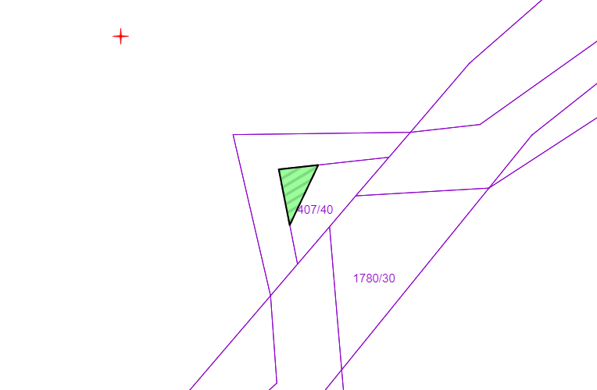

k.ú. Havlíčkův Brod KN 611/4

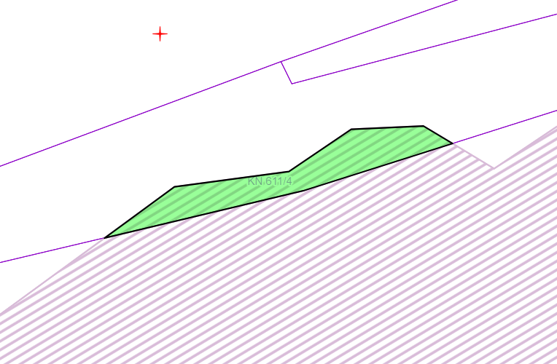

k.ú. Kněžská KN 321

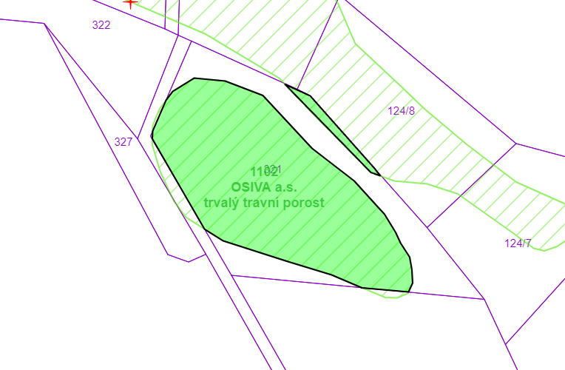

k.ú. Kyjjov u Havlíčkova Brodu KN 687

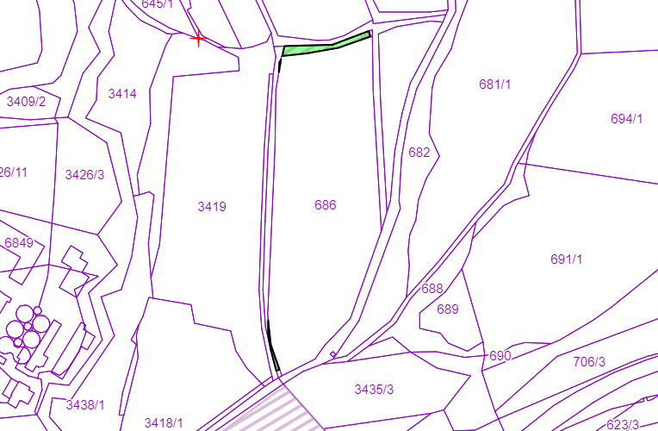

k.ú. Pohled KN 106/11

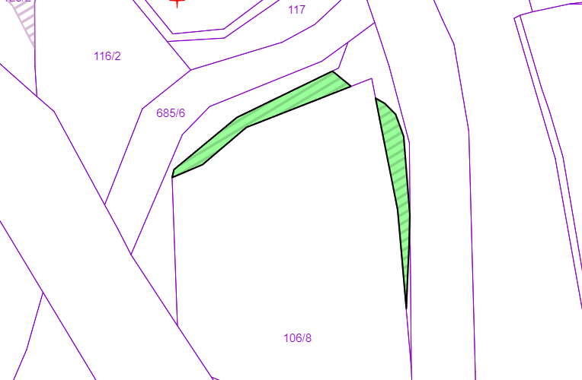

k.ú. Pohled KN 123/2

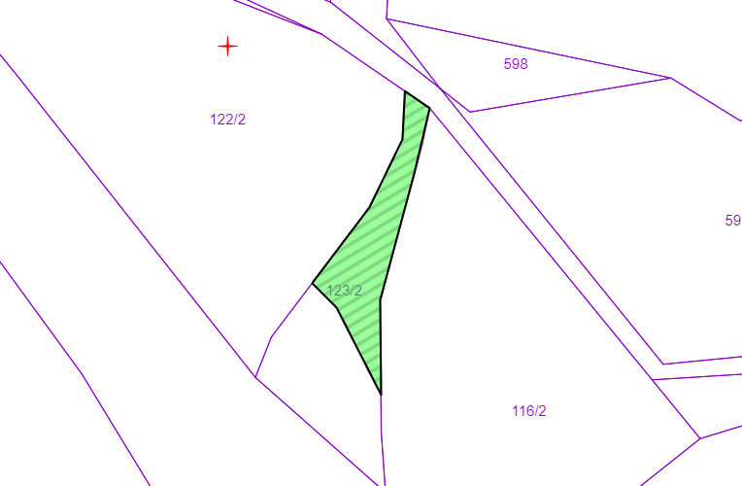

k.ú. Pohled KN 276/29

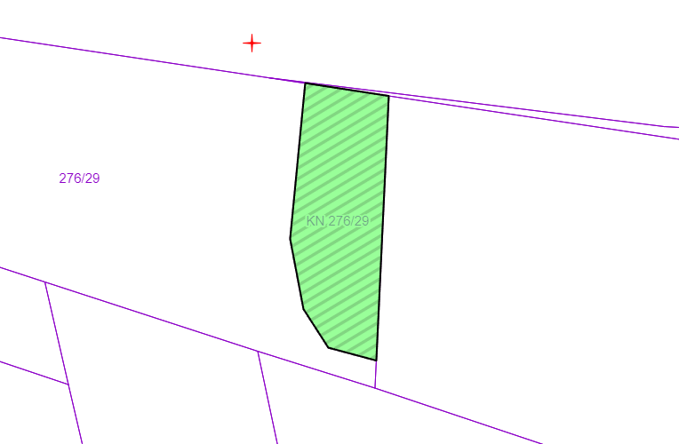

k.ú. Pohled KN 356/9

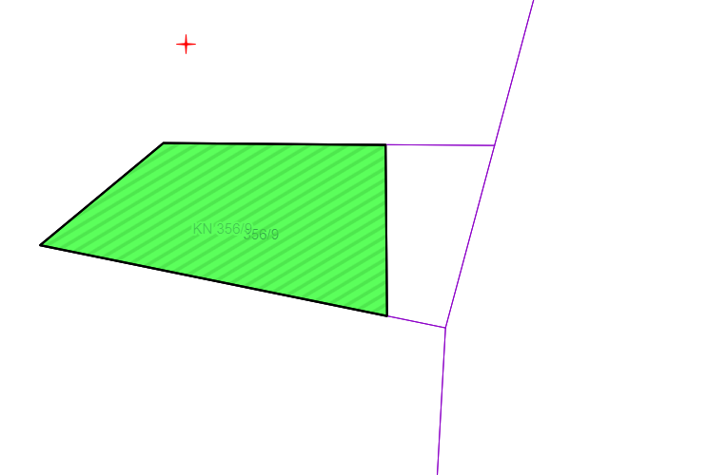

k.ú. Pohled KN 529

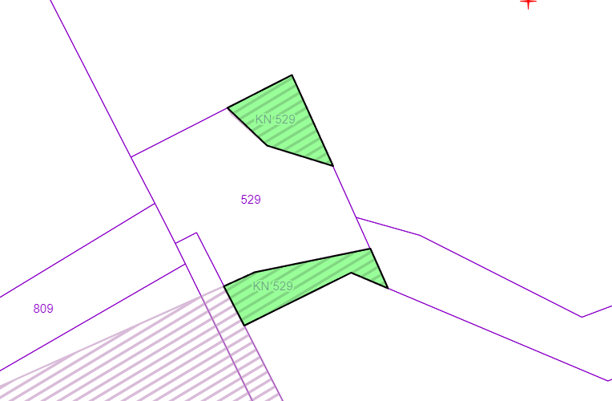

k.ú. Pohled KN 600/4

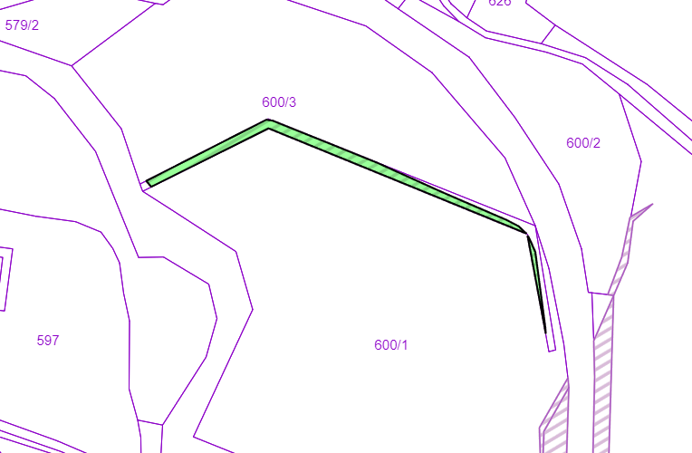

k.ú. Pohled KN 606/2

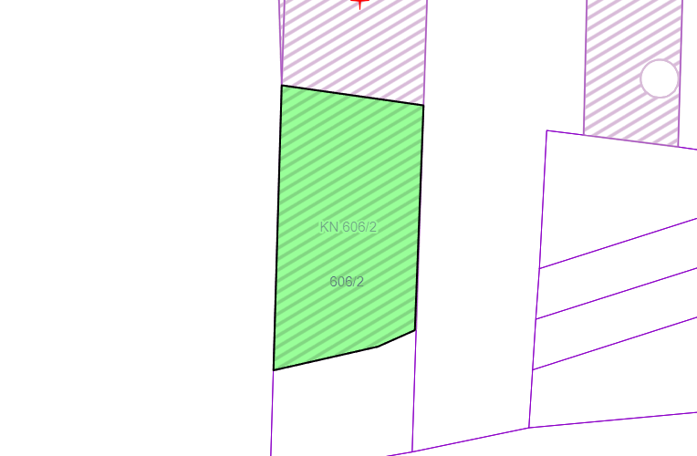

k.ú. Pohled KN 853

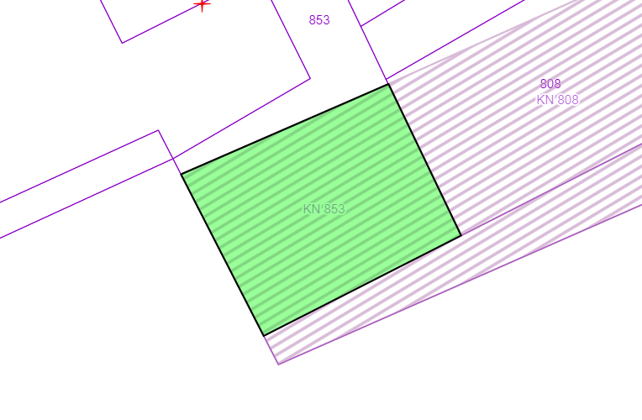

k.ú. Poříčí u Přibyslavi KN 97/4

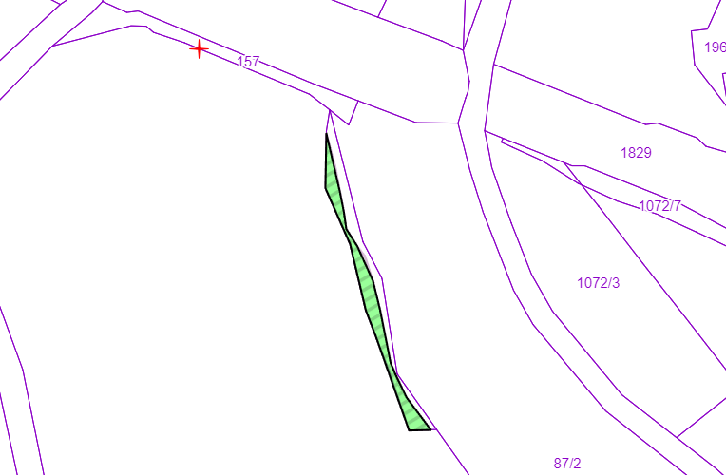

k.ú. Poříčí u Přibyslavi KN 116/1

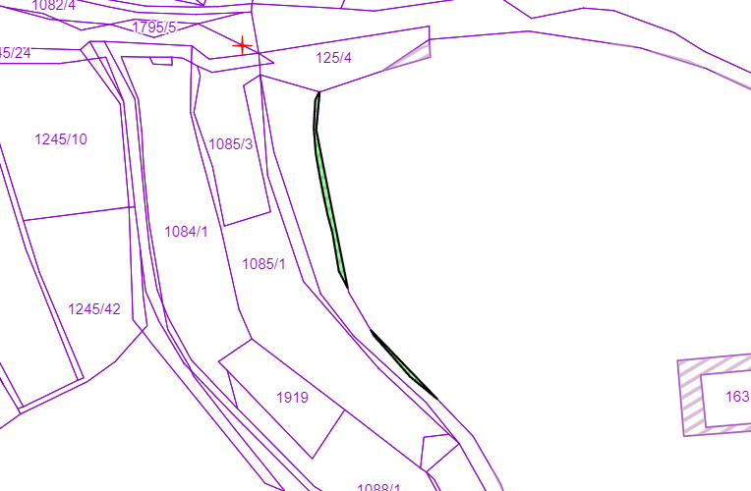

k.ú. poříčí u Přibyslavi KN 149/1

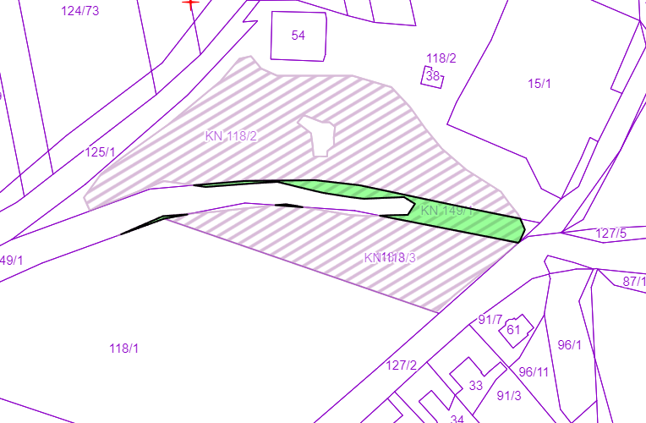

k.ú. Přibyslav KN 1245/20

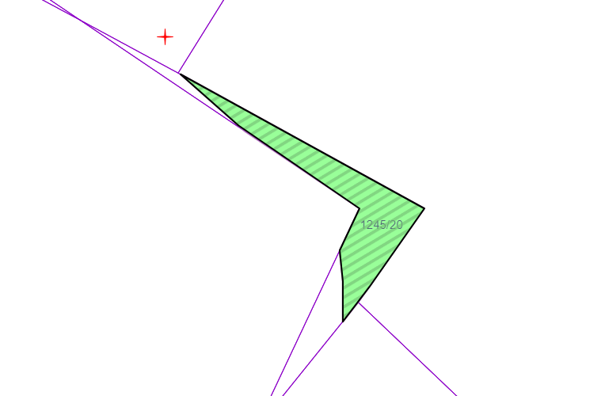

k.ú. Přibyslav KN 1733/2

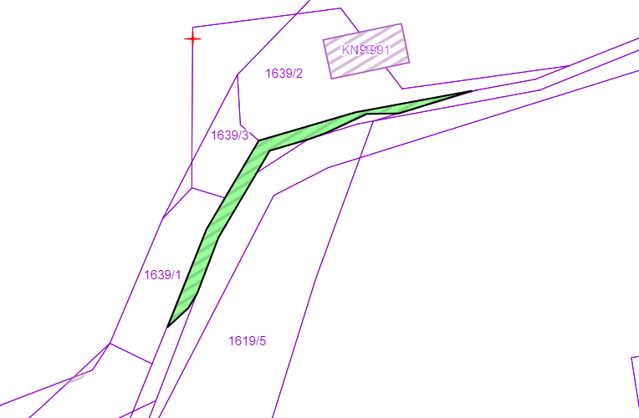

k.ú. Přibyslav KN 1797/9

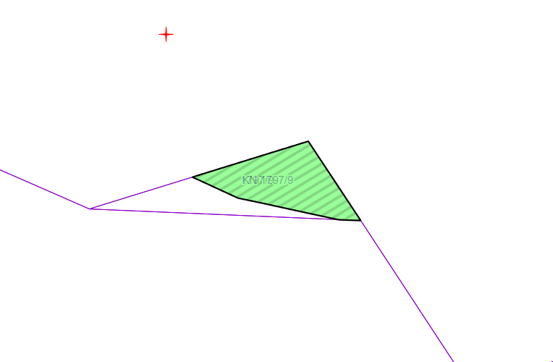

k.ú. Přibyslav KN 1922/1

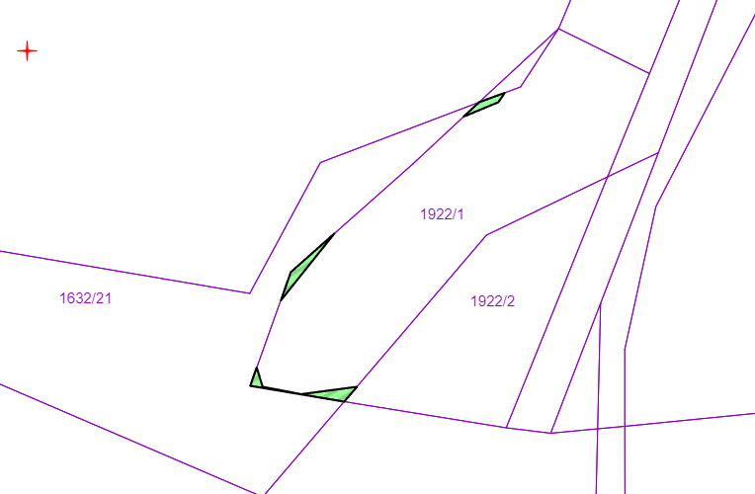

k.ú. Utín KN 270/43

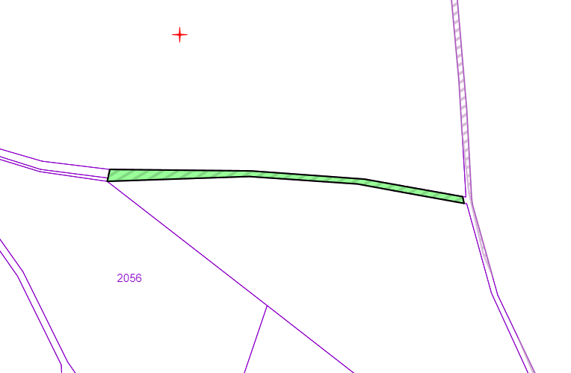

k.ú. Utín KN 270/45

